《科技前沿--未来水利工程篇》课程信息简介

- 授课人海报照片
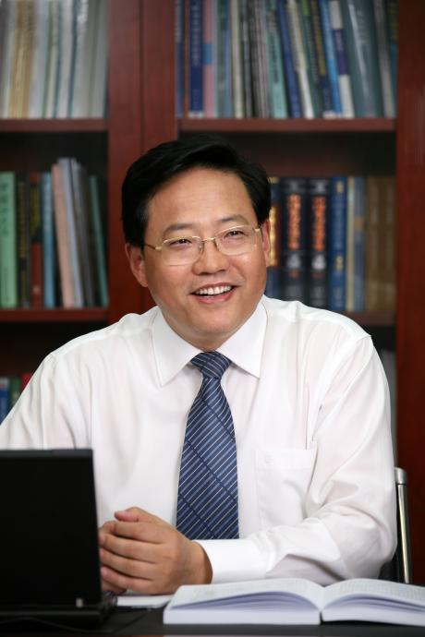 | 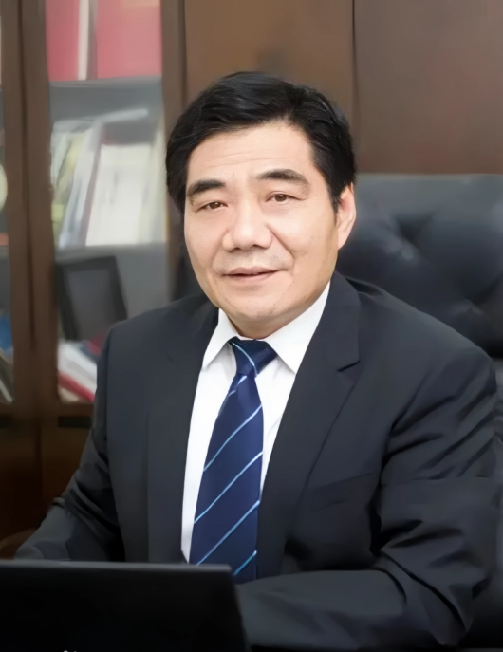 | 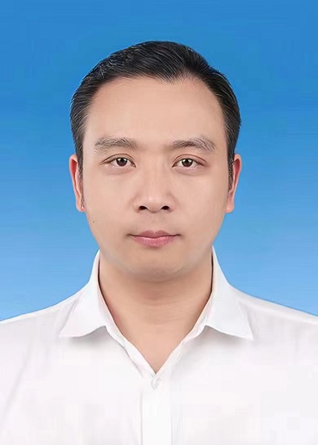
中国工程院院士  张建云教授 | 中国工程院院士  周创兵教授 | 国家级高层次青年人才  姚池教授

二、授课人简介

张建云 教授
教授，中国工程院院士，英国皇家工程院外籍院士，中国“节水大使”。南京水利科学研究院名誉院长，水利部应对气候变化研究中心主任。兼任国际标准化组织小水电技术委员会（ISO/TC339）主席、南水北调工程专家委员会主任委员等。长期从事水文水资源、防汛抗旱、气候变化影响、水利信息化等方面的科研工作。获国家科技进步一等奖2项、二等奖5项，省部级特等奖6项、一等奖6项。发表论文300多篇，出版专著9部。先后获全国先进工作者、国家有突出贡献中青年专家、何梁何利基金科学与技术进步奖等。

周创兵 教授
教授，博士生导师，中国工程院院士，现任南昌大学流域碳中和教育部工程研究中心主任，兼任中国岩石力学与工 程学会副理事长、中国大坝工程学会库坝渗流与控制专委会主任 、《Journal of Rock Mechanics and Geotechnical Engineering》副主编。长期从事水工岩石力学与库坝安全研究，获国家科技进步二等奖2项（均排名第一）、省部级特等及一等奖5项，授权国家发明专利24件、软著14个，参编国家标准2部，4项成果被纳入国标、 行标及设计手册，发表论文300余篇。

姚 池 教授
教授，博士生导师，国家级人才，南昌大学科学技术处副处长，南昌大学流域碳中和教育部工程研究中心副主任，中组部西部之光访问学者，兼任中国大坝工程学会库坝渗流专委会副秘书长等。主要从事裂隙岩体水力耦合与破坏过程等方面的教学与研究工作，近年来主持国家自然科学基金项目3项、国家重点研发计划项目子课题1项、其他省部级以上科研及社会服务项目20 余项，在国内外顶级或重要科技期刊上发表学术论文100余篇，受理或授权发明专利17项，软著5项，获中国大坝工程学会科技进步特等奖1项。

- 课程简介
本课程聚焦国家水利发展战略与科技变革趋势，系统解析水利工程领域的前沿突破与未来图景。课程由中国工程院院士周创兵教授、中国工程院院士张建云教授、南昌大学国家级人才姚池教授等顶尖专家联袂授课，围绕四大核心议题展开：从“中国水利工程发展概论”切入，纵览古今水利工程智慧与现代超级工程集群；聚焦“国家水网建设与水安全”，从时空、全球气候变化及安全角度理解国家水网建设；通过“水工岩石力学与库坝安全”专题，解码“力学-结构-工程”交叉学科的发展与突破；在“水利水电工程数智赋能”模块中，探讨数智技术应用于水利水电工程。课程打破学科壁垒，融合水利、力学、环境信息学与智能科学等多领域知识体系，着力拓展学生的科学视野，激发学生的创新思维。

